# שכבת הקו

## הקדמה

שכבת הקו אחראית להעביר את החבילות שהתקבלו משכבת הרשת אל הרכיב הבא במסלול המחובר אל הרכיב הנוכחי באמצעות לינק ישיר. לינק ישיר יכול להיות באמצעות חוטי פיזי או WiFi. את כתובת הרכיב הבא במסלול מקבלים מהנתב כמו שלמדנו בסוף פרק קודם.

בשכבת הרשת המידע הנשלח מחולק למסגרות (Frames). החלוקה של המסגרות מאפשרת לזהות איזה מהביטים הנשלחים שייך ל-Header ואיזה ל-Data. בשכבת הרשת התקשורת נעשית באמצעות כרטיסי רשת שדרכם יוצא המידע ללינק ודרכם נכנס המידע ללינק.

בנוסף, במקרים בהם שולחים מספר רכיבים מסגרות על אותו תווך פיזי (אותו כבל רשת, או אתה רשת Wi-Fi) שכבת הקו תמנע התנגשויות. לאחר שהמסגרת הגיע ליעד שכבת הקו תפרק את המסגרת ותעלה את המידע לשכבת הרשת.

## כתובת MAC

לכל כרטיס רשת (NIC) יש כתובת ייחודית שהוא מקבל מהיצרן של כרטיס הרשת והיא ממשיכה איתו לכל חייו. כתובת זו נקראת כתובת MAC (Media Access Control address), והאורך שלה הוא 48 ביטים (6 בתים). נהוג להציג כתובת MAC באמצעות 6 חלקים שווים שביניהם יש נקודותיים ':', כל חלק באורך 8 ביטים ומיוצג בשתי ספרות בבסיס 16 (הקסדצימלי). לדוגמא: D4:BE:D9:D6:0c:2A.

כרטיסי רשת מתקשרים ביניהם באמצעות כתובות MAC.

## פרוטוקול ARP

כאשר שכבת הקו מקבל חבילה משכבת הרשת, הוא יודע מהי כתובת ה-IP של הרכיב הבא אליו הוא צריך לשלוח את המידע, אך הוא לא יודע מהי כתובת ה-MAC של הכרטיס רשת של אותו רכיב, ולכן הוא עדיין לא יכול לשלוח אליו את המידע. כדי לקבל את כתובת ה-MAC משתמשים בפרוטוקול ARP.

פרוטוקול ARP (Address Resolution Protocol) ממפה בין כתובות IP לכתובות MAC. בדרך כלל לכל רכיב שמורה טבלת ARP שבה לכל כתובת IP מותאם הכתובת MAC שלו. לכל שורה בטבלה זו יש זמן תפוגה TTL, בדרך כלל 20 דקות.

נניח והרכיב לא יודע מהי כתובת ה-MAC, ונניח לשם הדוגמא שרכיב A רוצה לשלוח מסגרת לרכיב B. אזי במקרה זה פרוטוקול ARP ישלח שידור MAC Broadcast לכל הרכיבים ברשת עם השאלה "למי יש את כתובת ה-MAC המתאימה לכתובת ה-IP"? מבין כל הרכיבים ברשת גם B רואה את ההודעה מ-A, ולכן הוא יחזיר הודעה חזרה עם כתובת ה-MAC שלו. כל רכיב כמובן יודע מהי כתובת ה-MAC שלו, שהרי היא צרובה על כרטיס הרשת שלו.

## פרוטוקול Ethernet

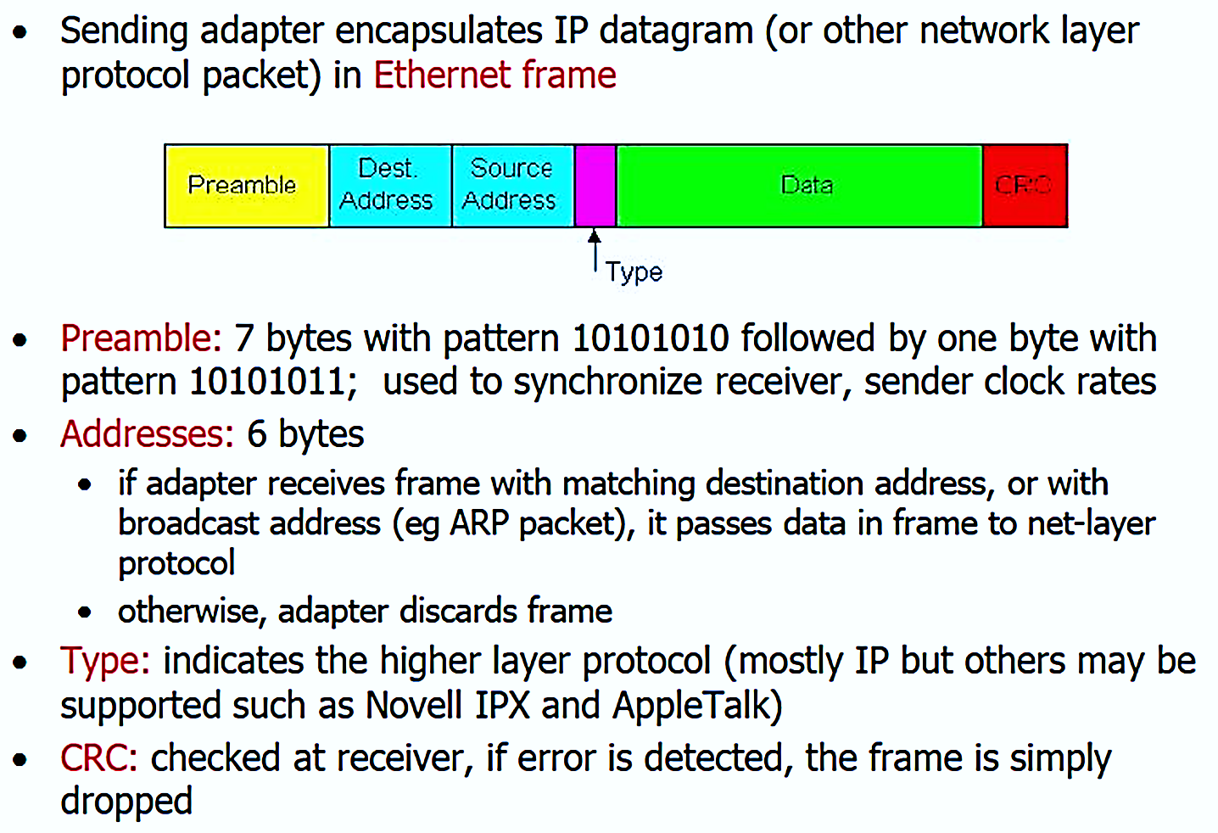זהו הפרוטוקול באמצעותו שולחים מסגרת מכרטיס רשת אחד לכרטיס רשת אחר. בדרך כלל משתמשים בתוך רשתות LAN. התעבורה אינה אמינה, ישנו מנגנון לבדיקת שגיאות. גודל ה-Data הוא לפחות 64 בתים, אם קטן מכך יש לרפד ב-0.

**Preamble** - רצף קבוע מראש של 8 בתים שנועדו לסנכרן בין הצדדים שמתחילה מסגרת חדשה.

**Destination and Source Address** - כתובת ה-MAC של המקור והיעד. כל כתובת באורך 6 בתים.

**Type** - סוג המידע שנמצא במסגרת. באורך 2 בתים. באמצעות שדה זה כרטיס הרשת יודע להפנות את המידע שנמצא במסגרת אל הגורם שיודע לטפל בו.

**CRC** - מנגנון לבדיקת שגיאות. באורך 4 בתים.

## מניעת התנגשויות

כאשר כמה רכיבים שולחים מסגרת לאותו רכיב בו זמנית, יכולות להיווצר התנגשויות, כך שהרכיב יקבל הרבה ביטים מעורבבים וללא קשר ביניהם. כיצד מונעים התנגשויות? יש שתי אפשרויות:

1. יצירת סביבה ללא התנגשויות. יש שתי דרכים לעשות זאת:

**FDMA** - מחלקים את רוחה הפס לתדרים כך שכל רכיב המחובר מקבל תדר שרק בו הוא יכול לשדר. היתרון בשיטה זו שכל רכיב יכול לשלוח מידע מתי שירצה ולא ייווצרו התנגשויות, אך החיסרון בשיטה זו שהכמות הניתנת לשליחה קטנה יחסית לרוחב הפס.

**TDMA** - מחלקים לכל רכיב יחידת זמן שרק בה הוא יכול לשדר. ברגע שנגמר הזמן מחכה לסבב הבא. היתרון שכל רכיב יכול להשתמש בכל רוחב הפס, אך החיסרון שלא יכול לשדר מתי שרוצה.

1. **CSMA** - כל רכיב מקשיב לסביבה שלו. אם יש "רעש", כלומר מזהה שבלינק זורם מידע, אזי מחכה ולא משדר כלום. אך כאשר יש "שקט" שולח את המידע.

לא בטוח שבסביבה זו לא יהיו התנגשויות כי יכול להיות ששני רכיבים ישלחו בדיוק באותו זמן. כאשר יש התנגשות, כלומר מזהים שההודעה חזרה לא כמו שצריך, עוצרים את השליחה ומחכים זמן רנדומלי ואז משדרים שוב.

## Switch

רכיב חומרה בשכבת הקו שבאמצעותו כל הרכיבים באותו רשת מתחברים בחוט פיזי. רכיב ה-Switch נראה כמו קופסא שבה יש פורטים ואליהם מתחברים כל החוטים, כל חוט מוביל אל רכיב קצה. ה-Switch מכיר את כל הרכיבים ברשת, וכאשר מקבל אליו מסגרת בשכבת הקו הוא יודע לפענח אותה ולהפנות אותה אל הרכיב המתאים. כל מסגרת מגיעה אך ורק אל יעד אחד. בנוסף, מסוגל לזהות ולטפל בהתנגשויות.